TÍTULO (DESCRIPCIÓN CORTA DEL PROYECTO. ENTRE 8 Y 12 PALABRAS)
Nombre del primer autor  Universidad  País  Dirección e-mail | Nombre del segundo autor  Universidad  País  Dirección e-mail | Mauricio Toro  Universidad Eafit  Colombia  mtorobe@eafit.edu.co

NOTA DEL DOCENTE: Para ampliar información sobre los requerimientos aquí descritos, consulten la “Guía para la realización del Proyecto Final de Estructura de Datos 1” que se entrega. Al final: 1. Borrar este texto escrito en rojo, 2. Adecuar los espacios de los textos, 3. Cambiar el color de los textos a negro. Consideren además que:
Textos en negro = lo que deben hacer en la entrega 1
Textos en Azul = lo que deben hacer en la entrega 2
Textos en violeta = lo que deben hacer en la entrega 3

RESUMEN
Para escribirlo pueden dar respuesta a estas preguntas: ¿Cuál es el problema?, ¿Por qué es importante el problema?, ¿Qué problemas relacionados hay?, ¿Cuál es la solución?, ¿cuáles los resultados? y, ¿Cuáles las conclusiones? Utilizar máximo 200 palabras.

Palabras clave
Estas son palabras claves que ustedes consideran apropiadas
para indexar el informe PDF en bibliotecas o bases de datos

Palabras clave de la clasificación de la ACM
Solo las que están en esta lista de ACM, en http://bit.ly/2oVE5 2i
No pueden ser inventadas por ustedes.

Ejemplo: Theory of computation → Design and analysis of algorithms → Graph algorithms analysis → Shortest paths

1. INTRODUCCIÓN
Es la justificación de las condiciones en el mundo real que llevan al problema. En otras palabras, es hablar sobre qué va a tratar el documento e incluir la historia de este problema.

2. PROBLEMA
En pocas palabras escriban cuál problema que están resolviendo, además de responder ¿para qué resolver este problema?

3. TRABAJOS RELACIONADOS

Aquí deberán explicar 4 problemas algorítmicos similares que se encuentren documentados en libros, artículos científicos o sitios web, y dar al menos 1 solución para uno de ellos. NO poner soluciones de tecnología.

3.1 Título del primer trabajo relacionado
Aquí deberán mencionar el primer problema algorítmico relacionado documentado y una solución

3.2 Título del segundo trabajo relacionado
Aquí deberán mencionar el segundo problema algorítmico relacionado documentado y una solución

3.3 Título del tercer trabajo relacionado
Aquí deberán mencionar el tercer problema algorítmico relacionado documentado y una solución

3.4 Título del cuarto trabajo relacionado
Aquí deberán mencionar el cuarto problema algorítmico relacionado documentado y una solución

4. Título de la primera estructura de datos diseñada

Diseñen la estructura de datos para resolver el problema y grafíquenla. No usar gráficas extraídas de internet
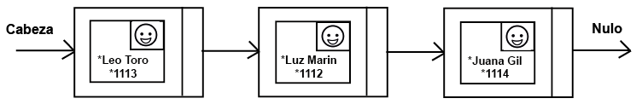
Gráfica 1: Lista simplemente encadenada de personas. Una persona es una clase que contiene nombre, cédula y foto

4.1 Operaciones de la estructura de datos
Diseñen las operaciones de la estructura de datos para solucionar el problema eficientemente. Incluyan una imagen explicando cada operación
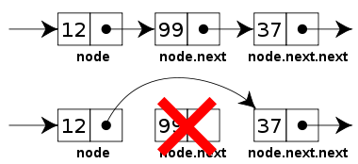

Gráfica 2: Imagen de una operación de borrado de una lista encadenada
4.2 Criterios de diseño de la estructura de datos
Expliquen con criterios objetivos, por qué diseñaron así la estructura de datos. Criterios objetivos son, por ejemplo, la eficiencia en tiempo y memoria. Criterios no objetivos y que rebajan la nota son: “me enfermé”, “fue la primera que encontré”, “la hice el último día”, etc. Recuerden: este es el numeral que más vale en la evaulación con 40%
4.3 Análisis de Complejidad
Calculen la complejidad de las operaciones de la estructura de datos para el peor de los casos. Vean un ejemplo para reportarla:
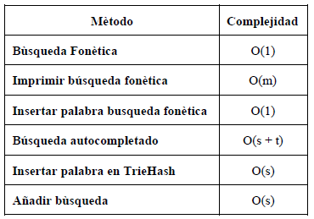

Tabla 1: Tabla para reportar la complejidad

4.4 Tiempos de Ejecución
Calculen, (I) el tiempo de ejecución y (II) la memoria usada para las operaciones de la estructura de datos, para el Conjunto de Datos que está en el ZIP

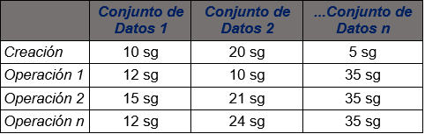
Tomen 100 veces el tiempo de ejecución y memoria de ejecución, para cada conjunto de datos y para cada operación de la estructura de datos

Tabla 2: Tiempos de ejecución de las operaciones de la estructura de datos con diferentes conjuntos de datos

4.5 Memoria
Mencionar la memoria que consume el programa para los conjuntos de datos
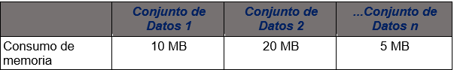

Tabla 3: Consumo de memoria de la estructura de datos con diferentes conjuntos de datos

4.6 Análisis de los resultados
Expliquen los resultados obtenidos. Hagan una gráfica con los datos obtenidos, como por ejemplo:
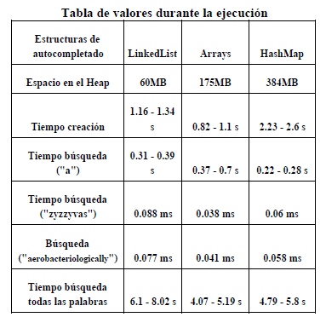

Table 4: Análisis de los resultados obtenidos con la implementación de la estructura de datos
5. TÍTULO DE LA SOLUCIÓN FINAL DISEÑADA
Implementen una estructura de datos para solucionar finalmente el problema y grafíquenla. Además, pruébenla con los datos que están en la carpeta de Conjunto de Datos del .ZIP
Gráfica 3: Lista simplemente encadenada de personas. Una persona es una clase que contiene nombre, cédula y foto

5.1 Operaciones de la estructura de datos
Diseñen las operaciones de la estructura de datos para solucionar finalmente el problema. Incluyan una imagen explicando cada operación

Gráfica 4: Imagen de una operación de borrado de una lista encadenada
5.2 Criterios de diseño de la estructura de datos
Expliquen con criterios objetivos, por qué diseñaron así la estructura de datos. Criterios objetivos son, por ejemplo, la eficiencia en tiempo y memoria. Criterios no objetivos y que rebajan la nota son: “me enfermé”, “fue la primera que encontré”, “la hice el último día”, etc. Recuerden: este es el numeral que más vale en la evaluación con 40%

5.3 Análisis de la Complejidad
Calculen la complejidad de las operaciones de la nueva estructura de datos para el peor de los casos. Vean un ejemplo para reportarla:

Tabla 5: Tabla para reportar la complejidad

5.4 Tiempos de Ejecución
Calculen, (I) el tiempo de ejecución y (II) la memoria usada para las operaciones de la nueva estructura de datos, para el Conjunto de Datos que está en el ZIP. Explicar el tiempo para varios ejemplos

Tomen 100 veces el tiempo de ejecución y memoria de ejecución, para cada conjunto de datos y para cada operación de la estructura de datos

Tabla 6: Tiempos de ejecución de las operaciones de la estructura de datos con diferentes conjuntos de datos

5.5 Memoria
Mencionar la memoria que consume el programa para los conjuntos de datos

Tabla 7: Consumo de memoria de la estructura de datos con diferentes conjuntos de datos

5.6 Análisis de los resultados
Expliquen los resultados obtenidos. Hagan una gráfica con los datos obtenidos, como por ejemplo:

Tabla 8: Tabla de valores durante la ejecución

6. CONCLUSIONES
Para escribirlas, procedan de la siguiente forma: 1. En un párrafo escriban un resumen de lo más importante que hablaron en el reporte. 2. En otro expliquen los resultados más importantes, por ejemplo, los que se obtuvieron con la solución final. 3.Luego, comparen la primera solución que hicieron con los trabajos relacionados y la solución final. 4. Por último, expliquen los trabajos futuros para una posible continuación de este Proyecto. Aquí también pueden mencionar los problemas que tuvieron durante el desarrollo del proyecto

6.1 Trabajos futuros
Respondan ¿Qué les gustaría mejorar en el futuro? ¿Qué les gustaría mejorar estructura de datos o a la implementación?

AGRADECIMIENTOS
Identifiquen el tipo de agradecimiento que van a escribir: para una persona o para una institución.Tengan en cuenta que: 1. El nombre del docente no va porque él es autor. 2. Tampoco sitios de internet ni autores de artículo leídos con quienes no se han contactado. 3. Los nombres que sí van son quienes ayudaron, compañeros del curso o docentes de otros cursos.
Aquí un ejemplo: Esta investigación fue soportada parcialmente por [Nombre de la fundación que paga su beca].
Nosotros agradecemos por su ayuda con [una técnica particular o metodología] a [Nombre, Apellido, cargo, lugar de trabajo] por sus comentarios que ayudaron a mejorar esta investigación.
BORRAR LOS CORCHETES ([]).

REFERENCIAS
Referenciar las fuentes usando el formato para referencias de la ACM. Léase en http://bit.ly/2pZnE5g Vean un ejemplo:
1.Adobe Acrobat Reader 7, Asegúrense de justificar el texto. http://www.adobe.com/products/acrobat/.
2. Fischer, G. and Nakakoji, K. Amplifying designers’ creativity with domainoriented design environments. in Dartnall, T. ed. Artificial Intelligence and Creativity: An Interdisciplinary Approach, Kluwer Academic Publishers, Dordrecht, 1994, 343-364.

